**模电基础实验1：运算放大器基本电路研究**

**实验目的：**

（1）掌握运算放大器的基本电路的设计方法。

（2）掌握放大器指标（增益、带宽、输入阻抗）的测量方法。

（3）发现运算放大器的缺陷，理解其理想模型和实际之间的差异、原因，以及对电路性能的影响。

**实验内容：**

**1、利用学过的知识，利用集成运放LM324设计并制作两个电压放大器电路。**

（1）设计并制作一个同相放大器电路，要求增益为32dB（40倍）。

（2）设计并制作一个反相放大器电路，要求增益为26dB（-20倍）。

（3）增益误差<5%

（4）输入阻抗>1kΩ

（5）输出幅度：峰值>10V

要求：

1）写出电路参数计算与分析过程；

2）贴出电路图；

3）附面包板实际搭接照片 + 自己的一卡通。

**2、完成对放大器指标的测量。**

（1）设计一种测量输入阻抗的实验方法，并分别测量两个放大器的输入阻抗

要求:

1）画出测量方法的示意图；

2）写出输入阻抗测量值表达式；

3）附原始数据和结果；

4）简要分析两种放大器输入阻抗差异及其原因。

（2）设计一个实验，测量放大器的增益和带宽。

给定仪器：信号源（固纬AFG-2225）、示波器（固纬GDS-2202）

要求：

1）画出测量实验的连接图，写出主要步骤。

2）测量两个放大器电路在不同频率正弦波下的增益，填入下表(电压为有效值)

|  |  |  |  |  |  |  |  |
| --- | --- | --- | --- | --- | --- | --- | --- |
| 32dB同相放大器 | | | | | | | |
| 频率 | 300Hz | 1kHz | 3kHz | 10kHz | 30kHz | 100kHz | 300kHz |
| 输入mV |  |  |  |  |  |  |  |
| 输出mV |  |  |  |  |  |  |  |
| 增益dB |  |  |  |  |  |  |  |
| -3dB点(带宽) | | kHz | | | | | |
| 26dB反相放大器 | | | | | | | |
| 频率 | 300Hz | 1kHz | 3kHz | 10kHz | 30kHz | 100kHz | 300kHz |
| 输入mV |  |  |  |  |  |  |  |
| 输出mV |  |  |  |  |  |  |  |
| 增益dB |  |  |  |  |  |  |  |
| -3dB点(带宽) | | kHz | | | | | |

3）在对数坐标上画出两个放大器的幅-频特性曲线



4）你发现（通带增益和带宽之间）存在有什么规律么？

**3、观察并探索放大器电路的非理想特性**

（1）放大器输入0V（将输入对地短路），测量两个放大电路的输出电压值。

输出电压是否为零？请解释可能是什么原因引起的？

（2）增大输入正弦信号幅度，观察当输出幅度接近（或理论上试图超过）电源电压时的波形。

请拍一张波形的照片，并解释这一现象。

（3）输入100mV方波信号。时间轴放大，观察输出上升沿（或下降沿）波形

请拍一张波形的照片，并解释这一现象。

（4）将放大器的输入端开路悬空，观察并记录输出电压，解释该现象。

**注意事项：**

（1）信号源的负载阻抗，要设为高阻（Hi-Z）状态。因为信号源的输出电压是默认按照50欧匹配来设计的，如果它的负载不是50欧，而是开路或接高阻电路，则信号幅度会变为设定值的2倍。只有在信号源菜单里将负载设为Hi-Z后，则负载为高阻状态时，信号幅度与设定值才是一致的。

（2）实验要使用双路电源（+Vcc和-Vee）。可以将双路电源设定为串联模式，它会自动开启跟踪模式保持正负压相等。实验中电源电压不要超过±15V，因为LM324最高耐压为32V。

（3）正负电源输入至面包板处，应对地加2只退偶电容（10uF），注意极性，接反会炸裂。

（4）先测量电源电压正常，再将正负电源接入面包板。注意所有的元件、导线拔插之前都必须断电操作。断电不要使用总电源开关，而要用ON/OFF按钮。

（5）插接线不排除断线（极少数）的可能，使用前应测量导通电阻。

（6）实验完毕，所有元件从面包板上拆卸、分类并归还实验室。

**附1：面包板使用说明**

“面包板”（Bread Board）是实验室中用于搭接电路的重要工具之一，用面包板对小型电路进行实验测试也是电子工程师的必备技能之一。

附图1面包板的使用

面包板表面是多孔塑料板，孔间距为2.54mm（与IC脚间距相等）。孔的底部有弹性金属夹片，电子元器件按照一定规则插上无需焊接即可工作；实验完毕后元器件可以拔下来反复使用。

面包板的上下两边拥有4组横向相连的插孔（称之为电源孔排），一般是作为电源/地线的引入的通路；中间是上下两部分，纵向每5个孔一个组（这5个孔是联通的），这个就是我们的主工作区，用来插接元件和跳线。IC芯片可以插在中间沟槽位置；其他分立元器件可以将引脚插在任意两个孔之间；跨过多个组之间的连接可以用导线接通，最终构成完整的电路。

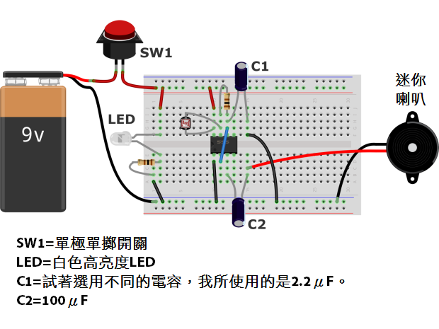

附图2一个用面包板搭接完成的电路范例

**附2：运算放大器LM324资料**

LM324是一款通用型四运放，内部集成了4枚运算放大器。典型指标为：

■失调电压Vos：典型2mV，最大7mV ■开环增益A：100dB

■偏置电流Ib：典型20nA，最大200nA ■失调电流Ios：典型2nA

■单位增益带宽GBW：1MHz ■压摆率SR：1V/us

■电源电压（Vcc-Vee）：3~32V ■静态工作电流IQ：0.7mA

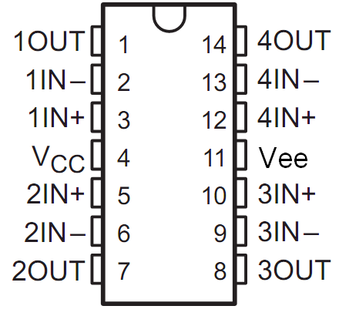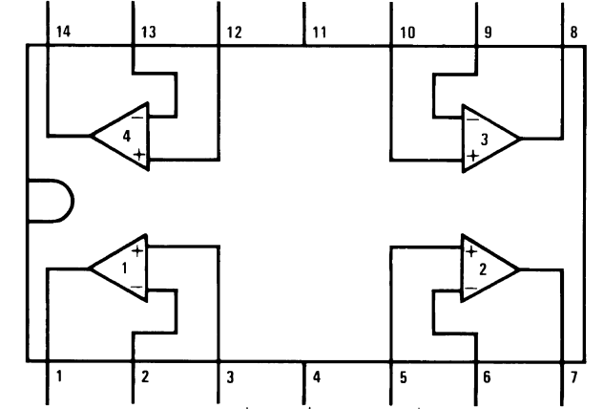

（a）外形和引脚（顶视）（b）内部电路

附图2 LM324 通用型四运放管脚定义图

**附3：实验器材与材料**

|  |  |  |  |  |
| --- | --- | --- | --- | --- |
| **实验仪器** | | | | |
| 编号 | 仪器名称 | 型号 | 规格/指标 | 数量 |
| 1 | 双踪示波器 | 固纬GDS-2202 | 200MHz | 1台 |
| 2 | 信号源 | 固纬AFG-2225 | 25MHz | 1台 |
| 3 | 万用表 | UNIT-58 | 3位半 | 1个 |
| 4 | 双路电源 | 固纬GPS-3303 | 30V/3A | 1台 |
| **元器件** | | | | |
| 编号 | 元件类型 | 型号 | 规格/指标 | 数量 |
| 1 | 运算放大器 | LM324 | DIP-14直插件 | 1 |
|  |  | 新: TL064 |  | 1 |
| 2 | 电阻 | 开放自选 | 1/4W，1% | 若干 |
| 3 | 电解电容 | 10uF/25V |  | 2 |
| **工具器材** | | | | |
| 编号 | 工具名称 | 型号 | 规格/指标 | 数量 |
| 1 | 面包板 |  |  | 1个 |
| 2 | 插接线 |  |  | 20根 |
| 3 | 平口镊子 |  |  | 1把 |
| 4 | 鳄鱼夹电源线 | 电源自带 | 0.5m，香蕉头 | 3根 |
| 5 | 鳄鱼夹信号线 | 信号源自带 | 0.5m，BNC头 | 1根 |